ЛИТЕРАТУРНО-ХУДОЖЕСТВЕННЫЙ ЖУРНАЛ
N i z h n y N o v g o r o d 5 ( 3 4 ) / 2 0 2 0

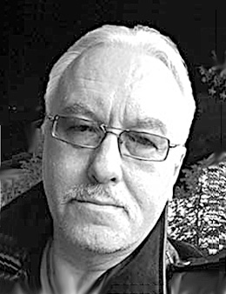
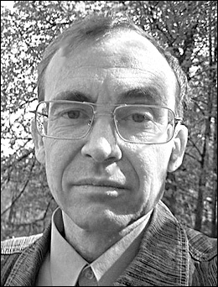
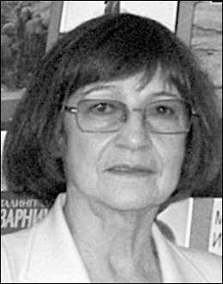
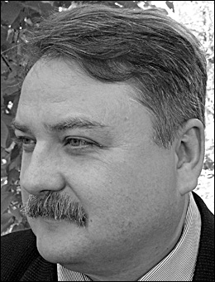
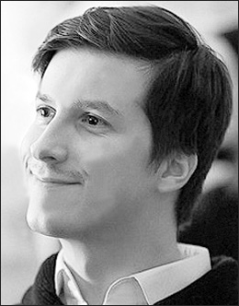

Игорь | Евгений | Татьяна | Ярослав | Дмитрий
ЧУРДАЛЁВ | ЭРАСТОВ | БАТУРИНА | КАУРОВ | ЛАГУТИН
Нижний Новгород | Нижний Новгород | Волгоград | Нижний Новгород | Брянск
4 | 11 | 16 | 22 | 36

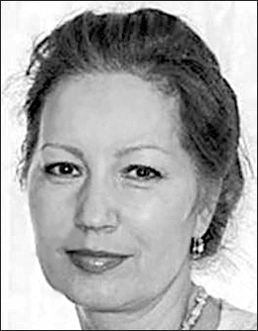
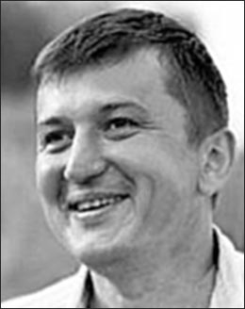
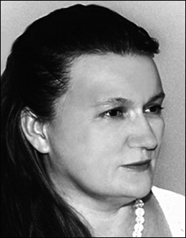
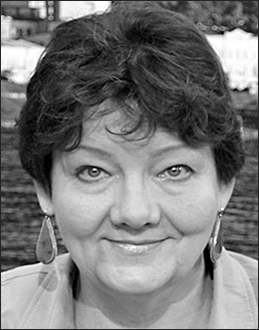

Галина ТАЛАНОВА
Нижний Новгород
Рауза ХУЗАХМЕТОВА
Казань
Владимир РЕШЕТНИКОВ
Семёнов, Нижегородская обл.
Елена РУСАНОВА
Тюмень
Ирина ДЕМЕНТЬЕВА
Нижний Новгород

57
74
80
85
90

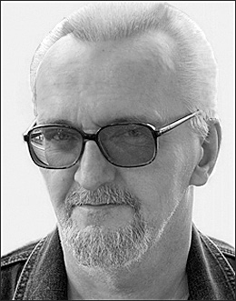
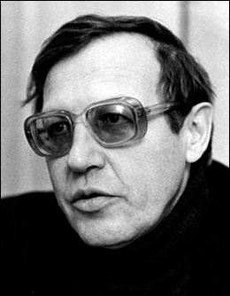
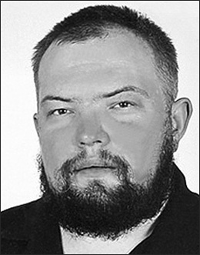
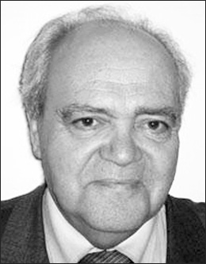
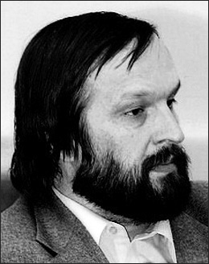

Михаил СМИРНОВ
Салават
Николай БЕНЕДИКТОВ
Нижний Новгород
Кирилл АНКУДИНОВ
Майкоп
Александр ЦИРУЛЬНИКОВ
Нижний Новгород
Николай ПЕРЕЯСЛОВ
Москва
16+

93
143
154
202
225

В НОМЕРЕ

Поэзия
Игорь ЧУРДАЛЕВ (1952–2020)

...ОТКРЫЛСЯ СВЕТ, ПРИНЯВ МЕНЯ НАЗАД 4
РЫЦАРЬ ПОЭЗИИ. Прощальное слово от Евгения ЭРАСТОВА 11
Татьяна БАТУРИНА
ЛЮБОВЬ МЕНЯ ПРИБЛИЗИЛА К ЗЕМЛЕ. 16
Ярослав КАУРОВ
ПОД НЕМЫМИ НЕБЕСАМИ 22
Проза
Мария ЗИНИНА
ТРИДЦАТЬ ПЯТАЯ ВОЛНА 25
Дмитрий ЛАГУТИН
МОЯ ЯПОНИЯ 36
В СТАРОЕ ОЗЕРО ПРЫГНУЛА ЛЯГУШКА 48
Елена ЛАПАЕВА
ЛЖЕЦ 53
Галина ТАЛАНОВА
ОЖИДАНИЕ ЧУДА 57
Олег КУИМОВ
АКМЕ 61
БАЛАГАН 67
Рауза ХУЗАХМЕТОВА
ЗАБЫТАЯ ПЕСНЯ 74
Филипп ХОРВАТ
РОЖДЕСТВЕНСКИЙ ТИМОША 78
Поэзия
Владимир РЕШЕТНИКОВ
ЗАВТРА МЫ БУДЕМ СМЕЯТЬСЯ. 80
Елена РУСАНОВА
РУССКОЕ СЛОВУШКО, ГДЕ ТЫ, СОЛОВУШКА? 85
Ирина ДЕМЕНТЬЕВА
...О ЖИЗНИ И ЛЮБВИ У БЕЗДНЫ НА КРАЮ 90
Проза
Михаил СМИРНОВ
ЖИВИ, БРАТ 93
Анастасия ВЕКОЛОВА
СВИДАНИЕ ВСЛЕПУЮ 102
Марат ВАЛЕЕВ
РЫЖИК 109
КРОВНЫЕ УЗЫ 111
Астрид ХАЛСТРЕМ
ВИТЮ НИКТО НЕ ВИДЕЛ 113
Пётр РОДИН
ЕВДОКИЯ 117
Анна БАБИНА
ECCE HOMO 122
Дмитрий ИГНАТОВ
КОРАБЛЬ ТЕСЕЯ 126
Юлия СТАНЕВСКАЯ
РАЗГОВОР С БОЛЬШОЙ ПЛЮШЕВОЙ МЫШЬЮ 131
АДМИРАЛ НЕЛЬСОН И ЧЕРНЫЙ АНГЕЛ 135
Стихи по кругу
Валерий РУМЯНЦЕВ 139
Мария АГУРА 140
Лейла ОРЕН 141
Владимир БОЛОХОВ 142
Публицистика
Николай БЕНЕДИКТОВ
ЛЮБОВЬ И ЯРОСТЬ СВЯТОЙ РУСИ 143
Кирилл АНКУДИНОВ
«ВАССА ЖЕЛЕЗНОВА» В ТРЁХ ИЗМЕРЕНИЯХ
Опыт неакадемического исследования 154

Навстречу 800-летию Нижнего Новгорода: эпохи, судьбы, факты
Фёдор СЕЛЕЗНЕВ
В ТЯЖЁЛЫЙ ЧАС ПОСЕТИЛ ПРЕПОДОБНОГО МАКАРИЯ
Нижегородский край в судьбе Василия II 168
Олег РЯБОВ
КИТЕЖ-КАМЕНЬ 173
Юрий ГАЛАЙ
НАХОДКА В МУРОМСКОМ ЛЕСУ 176
ПРОЖЕКТ О ЗАСЕЛЕНИИ СИБИРИ
НИЖЕГОРОДСКИМИ ЦЕРКОВНИКАМИ 178
«СЧИТАТЬ РОБИНЗОНА ЕВРЕЕМ» 180
«МЕДВЕЖЬЯ АКАДЕМИЯ» В СЕРГАЧЕ 183
Протоиерей Владимир ГОФМАН
КУПОЛА, СМОТРЯЩИЕ В НЕБО (продолжение) 185
Литпроцесс
Константин ВАСИЛЬЕВ
ПЛОДЫ ИНТЕРПРЕТАЦИЙ, ДИВИНАЦИЙ И КОНЪЕКТУР 190
Вехи памяти
Александр ЦИРУЛЬНИКОВ
ЗНАМЯ ПОБЕДЫ: БЫЛЬ И НЕБЫЛИЦЫ. Ответы через годы 202
Николай ПЕРЕЯСЛОВ
НЕТ НИКОГО БЛИЖЕ… 225
Надежда БОЛТЯНСКАЯ
ВЕСЕННЕЕ КИПЕНИЕ В КРОВИ 236

